2.- Soluciones Alternativas

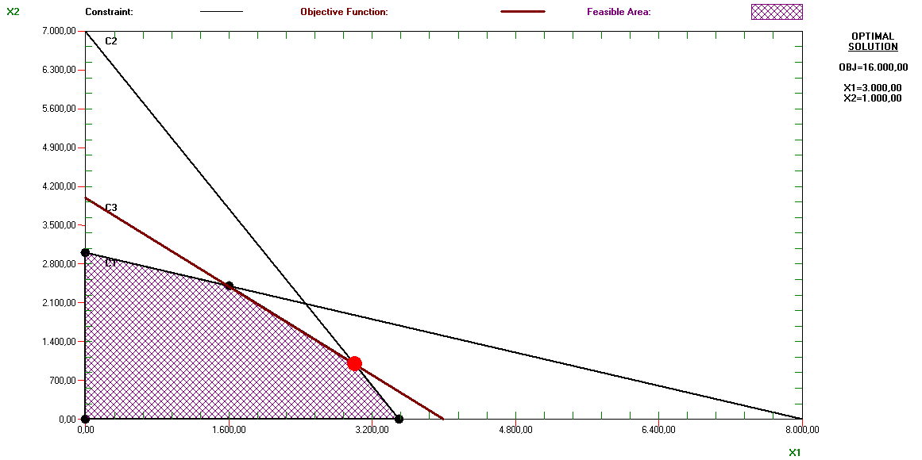

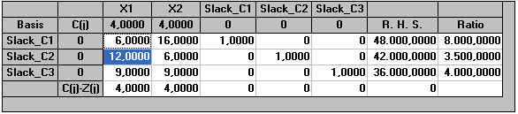

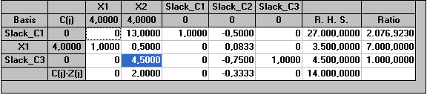

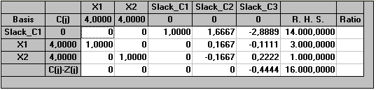

Slack 2 = 0*

